晋南钢铁加热炉现场
调研报告

文件状态：  【 】草稿  【√】正式发布  【 】正在修改 | 项目名称 | 南方润滑加热炉智能管理软件 | 文档名称 | 晋南钢铁加热炉现场调研报告
 | 文件标识 | JRL-NFRH-2602 | 当前版本 | V1.0
 | 作者 | 程振兴 | 完成时间 | 2026-02-04
 | 页数 | 6 | 密级 | 中

中工数字科技（苏州）有限公司
2026年2月

目录
1. 调研概况与工艺流程 3
1.1. 工艺流程图 3
2. 关键环节调研详情 3
2.1 源头：炼钢与连铸 3
2.2 物流：上游来料与运输 4
2.3 核心：能源与燃烧系统 4
2.4 终端：轧钢环节 4
2.5 环保与合同考核 4
3. 数据需求清单 5
4. 关键问题与后续行动计划 6
4.1 数据缺失 6
4.2 指标及报表需求 6
4.4 核心功能确认 6
4.3 方案与产品设计 7

调研对象：晋南钢厂5号连铸机-加热炉生产链路
调研时间：2026-02-04
调研目的：梳理全流程工艺路径，明确关键数据采集点，以“降低吨钢煤气消耗”和“优化加热炉产能瓶颈”为核心目标，挖掘数据价值，为智能优化改进平台做产品设计和数据分析的前期准备。

调研概况与工艺流程
本次调研覆盖了从上游炼钢连铸出坯到加热炉出炉坯料到轧机的全过程。通过实地考察，梳理出来如下核心工艺链路：
主要流程：炼钢连铸（主）->运输-保温辊道->提升机->加热炉->轧机轧制
炼钢连铸（辅）->运输至保温坑->运输-车辆倒运->加热炉->轧机轧制

工艺流程图
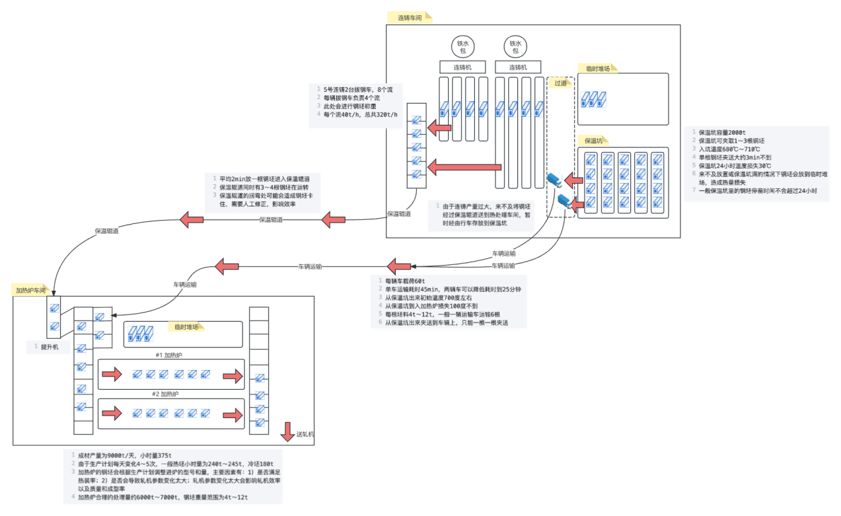
网页浏览：
https://www.processon.com/view/link/698342afa555e7047cf4200d

关键环节调研详情

2.1 源头：炼钢与连铸
作为产线的节拍发起点，连铸的稳定性和速率直接影响后续的热装率。
- 关键设备：5号连铸机（共8个流）
- 产能参数：设计总产能320t/h，单流产能约40t/h
- 数据需求：需建立“不同尺寸钢坯-对应的拉速-对应的单流产量”对应的数学模型，以预测来料节奏

2.2 物流：上游来料与运输
该环节核心在于减少热损失与物流匹配。
- 运输方式：
  - 辊道运输（主）： 需量化运输距离、时间及过程中的温降（每米热损失）。
  - 车倒运（辅）： 受班次、车辆数及季节影响较大，需作为离散变量统计。
- 缓冲调节：保温坑作为临时存放点，其库存状态直接影响热损失，间接影响节能降耗。
- 物料特征：针对“型4成品”，需明确其对应的坯料型号、重量、外形尺寸及存放坑位数据，每次从保温坑取出每个坯料型号的取出根数。

2.3 核心：能源与燃烧系统
加热炉是当前产线的核心关注点，涉及产能匹配与能耗控制。
- 温控制度：目标炉温1300℃，开轧温度要求>1150℃
- 产能瓶颈：目前加热炉能力<轧机能力<连铸供料能力。
  - 考虑在出炉辊道到轧机之间增加保温辊道减少温降，尝试降低加热炉出炉温度，从而缩短在炉时间，提升通钢量。
- 双炉协同：需关注两座炉子之间的产能平衡及出钢节奏的交替配合。建议先提供部分生产相关记录。
- 热装热送：
  - 需统计不同温度梯队（200℃、300℃、400℃、500℃、600℃、700℃）下的热装率分布。
- 能源数据现状：
  - 煤气计量： 现场为插入式流量计，需确认数据采集接口及修正系数。
  - EMS系统： 需确认“一炉一表”的计量配置是否已接入能源管理系统。
  - 智能燃烧系统： 需确认系统数据接口（API/OPC）以获取实时燃烧数据。
  - 煤气质量： 需增加监测，煤气柜最大储量（缓冲能力）、煤气含水量、煤气组分（用于计算实时热值）。
  - 烟气分析： 反烟烟气含氧量（用于通过燃烧效率分析）。
  - 余热回收： 现状调研（有无烟气回收、软水回收系统）。
  - 炉温监测： 需确认监控系统中是否有完备的区域测温数据。

2.4 终端：轧钢环节
- 产能匹配：需核定型4不同成品的标准产能以及轧制速度，建议观察轧机的瓶颈。
- 核心指标：成材率（需构建计算模型）。

2.5 环保与合同考核
- 排放监控： 一氧化碳（CO）排放数据需满足环保要求，需提供考核标准。
- 能耗考核：
  - 建立不同成品材的燃气消耗定额标准。
  - 统计水、电、气等全能源种类的消耗数据。

数据需求清单
注意：数据确认状态分为已确认/待确认，待确认状态项仍需现场项目人员配合提供并确认。
过程 | 数据项 | 数据子项 | 数据确认状态
炼钢与连铸 | 5号连铸关键数据 | 8个流，小时产量340t-360t/小时，每个流42.5t-45t/小时 | 已确认
 | 不同钢种的拉速 | 连铸的拉速 | 410*320 0.7-0.9m/min 350*240 1.0-1.25m/min 240*240 1.4-1.6m/min
 | 不同钢种的单流的小时产量 |  | 每个流42.5t-45t/小时，不同规格的钢坯的数量有变化，小时产量不变；
上游来料-辊道运输 | 来料方式（上坯料方式） | 运输距离 | 约190米 ？ 炼钢确认
 |  | 运输时间 | 待确认
 |  | 在运输辊道通常存放坯料数量 | 待确认
 |  | 在运输辊道可存放最大坯料数量 | 待确认
 |  | 每米热损失/总温度损失 | 待确认
 | 对型4成品的产品数据  （列表说明） | 产品材规格 | H200*200/H300*300/H300*305/H396*199/H400*200/HW200*204/25工ABC
 |  | 坯料型号 | 410*320/240*240/240*350
 |  | 重量 | 3.5t-12.23t
 |  | 外形尺寸 | 7.891m-12.11m
上游来料-车倒运 | 车倒运信息 | 班次、台数、季节影响的温差 | 一天一夜一个班，一个台班24小时，10-20℃
 | 保温坑使用情况（暂时存放） | 实时库存、库存分布情况 | 10个保温坑，从北往南1-10；目前最大实时库存1329吨
 | 车运输信息 | 运输距离 | 约800米
 |  | 运输速度 | 平均45分钟一趟（排队过磅）
 |  | 时间间隔/节拍时间 | 3-4辆保温车轮流倒运
能源与燃烧系统 | 加热炉温 | 1300℃ | 已确认
 | 开轧温度 | 大于1150℃ | 已确认
 | 加热炉的能力（列表说明） | 不同型号钢坯的小时出钢量（分冷热批、单炉） | 需要型四提供
 | 单个炉子与多个炉子之间的产能平衡 | 两个炉子的平衡情况 | 80%情况下单炉生产
 |  | 两个炉子的出炉节奏和协调、时间间隔 | 根据炉温情况（一般出均热段的钢坯）或支数控制（如：410钢坯10根左右/240钢坯20根左右）出钢间隔
 | 热装率 | 200℃、300℃、400℃、500℃、600℃、700℃不同梯队的热装率 | 没有梯队温度统计汇总，仅对400℃以上的钢坯有温度统计；
 | 煤气管道计量表数据 | 插入式的，如何获取？ | 煤气主管计量为插入式，（支管：东炉为V锥、西炉为孔板）通过流量变送器引入流量表及电脑画面；
 | 能源管理系统接入情况 | 加热炉单独计量的，一个炉子一个表？（需要确认） | 是的，每个炉子单独计量
 | 智能燃烧系统数据 | 智能燃烧系统的数据如何获取？ | 有二级系统，可以在电脑上查询相关数据
 | 煤气柜缓冲平衡数据 | 煤气柜最大储量 | 20万方
 | 煤气含水量与质量数据 | 需要进行监测一下用于计算煤气燃烧值 | 煤气含水暂时煤气测过，有煤气组分分析，见热值组分表
 | 反烟烟气含氧量 |  | 平均约2.5%
 | 余热回收 | 有无烟气回收、软水回收 | 蒸汽有回收
 | 炉温测温数据（有无测温） | 监控系统有？ | 各段都有测温点（炉顶及炉侧）
环保与合同考核 | 一氧化碳排放数据（环保要求） |  | 小于4000ppm,(连续排放)
 | 燃气消耗考核数据 | 对不同的成品材的燃气消耗要求和标准 | 没有各个成品对应的要求，统一小于275m3/t
 | 能源种类消耗数据（水、电、气） |  | 除电量没有统计外，其它蒸汽、氮气、煤气、软水、净环水都有记录
轧钢环节 | 轧机能力数据（能力不够的现状） | 型4不同成品的标准产能以及轧制速度 | 型四提供
 | 成材率（模型计算） | 95.8% ？ | 型四确认

关键问题与后续行动计划

4.1 数据缺失
针对3中提到的数据确认缺失项进行进一步的核实确认以及跟踪获取，需要南方润滑数字化部和现场项目部积极配合。

4.2 指标及报表需求
明确需要计算的核心指标，以及数据报表相关需求。

4.4 核心功能确认
初步功能设想如下：
模块 | 功能 | 描述
经营模块 | 管理驾驶舱 | 成本、利润、产量、财务相关数据的结算
能效模块 | 能源管理 | 能耗地图、能耗高的原因、占比、各环节摸清楚、碳排放（自动推优）
 | 调度优化 | 连铸出钢坯-转运-保温坑-保温辊道-提升-进炉-加热-出炉（自动推优）  1、单炉/多炉排产组合优化-开几个炉/每个炉的负荷分配
 | 过程优化 | 1、过程数据分析；2、智能燃烧-过程稳定-APC
运维模块 | 设备管理 | 加热炉管理、运维、巡检（自动推优）
 | 安环管理 | 视觉识别、工艺安全、确保加热过程符合工艺安全规范
管理模块 | 智能报表 | 自动出日、月、年报表，各种自定义功能报表
 | 任务管理 | 报警识别的任务管理，自定义优化任务管理
 | 报警管理 | 自定义测点/指标逻辑报警配置
数据治理 | 数据接入、数据资产构建以及数据底座实现

4.3 方案与产品设计
根据以上资料进行方案设计与产品初版设计，并与南方润滑进行沟通确认。

